Lunes
02
de mayo

Sexto de Primaria
Lengua Materna

Los trabajadores como personajes en la literatura mexicana

Aprendizaje esperado: conoce otras realidades por medio de la literatura.
Lee y reflexiona en torno a los trabajadores como personajes de la literatura mexicana.

Énfasis: conoce otras realidades y otros modos de ver el mundo mediante la lectura de textos literarios.
Conoce la realidad social de un tiempo y espacio determinados por medio de un texto literario sobre los trabajadores y sobre sus respectivas realidades, y a través de la recuperación de anécdotas relacionadas con el trabajo.

¿Qué vamos a aprender?

Conocerás otras realidades por medio de la literatura y como esta aborda a los trabajadores como personajes, a través de la recuperación de anécdotas relacionadas con el trabajo.

¿Qué hacemos?

Esta sesión es especial porque está relacionada con la conmemoración del 1 de mayo, aunque no precisamente porque sea una clase de Historia.

Se abordará esa fecha desde la perspectiva de uno de los ámbitos de la asignatura de Lengua materna. Español. Por eso el título de esta sesión es: “Los trabajadores como personajes en la literatura mexicana”.

El propósito de la sesión es conocer otras realidades y otros modos de ver el mundo por medio de la literatura, y leer y reflexionar en torno a los trabajadores como personajes de la literatura mexicana. En particular se conocerá la realidad social de un tiempo y espacio determinados por medio de textos literarios sobre los trabajadores y sobre sus respectivas realidades.

Los materiales que vas a necesitar son: Cuaderno, libro de texto de Español, algo con que anotar y, de ser posible, un diccionario; recuerda tenerlo siempre a la mano, durante esta clase y también al leer o al estudiar otras asignaturas. Úsalo con libertad y no sólo investigues sobre las palabras que se emplean aquí.

Piensa que el conocimiento profundo de la lengua permite, entre otras cosas, pensar y expresarse con mayor precisión y claridad.

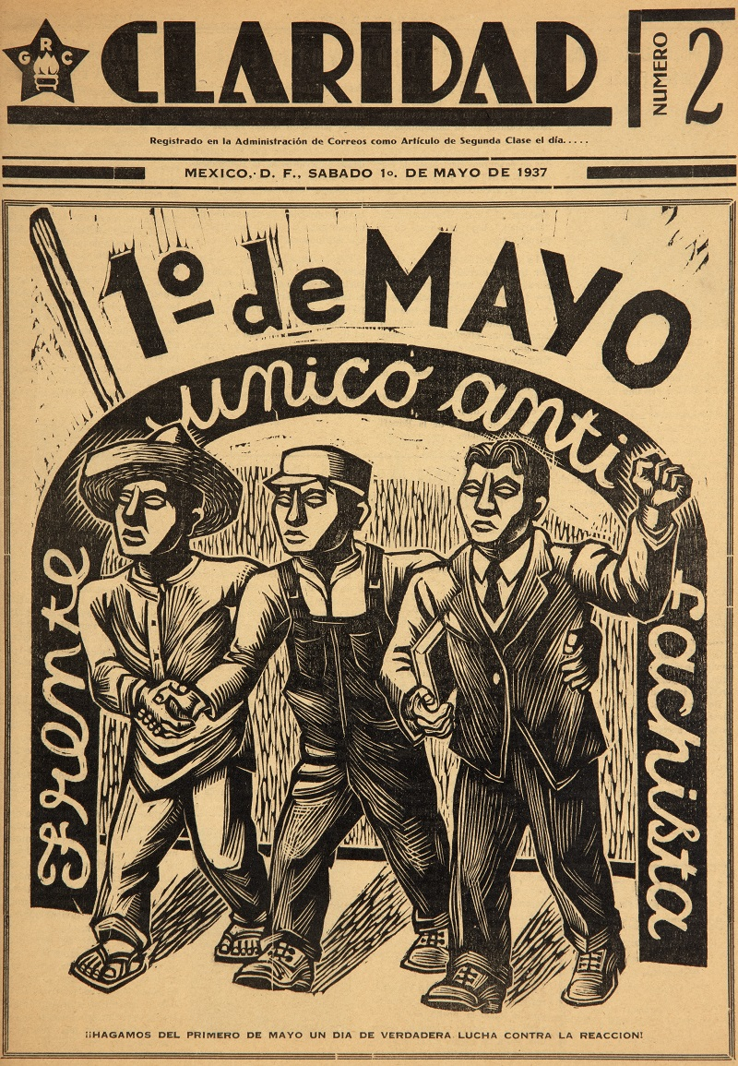
1° de Mayo. Frente Único Antifachista (1937) de Gabriel Fernández Ledesma

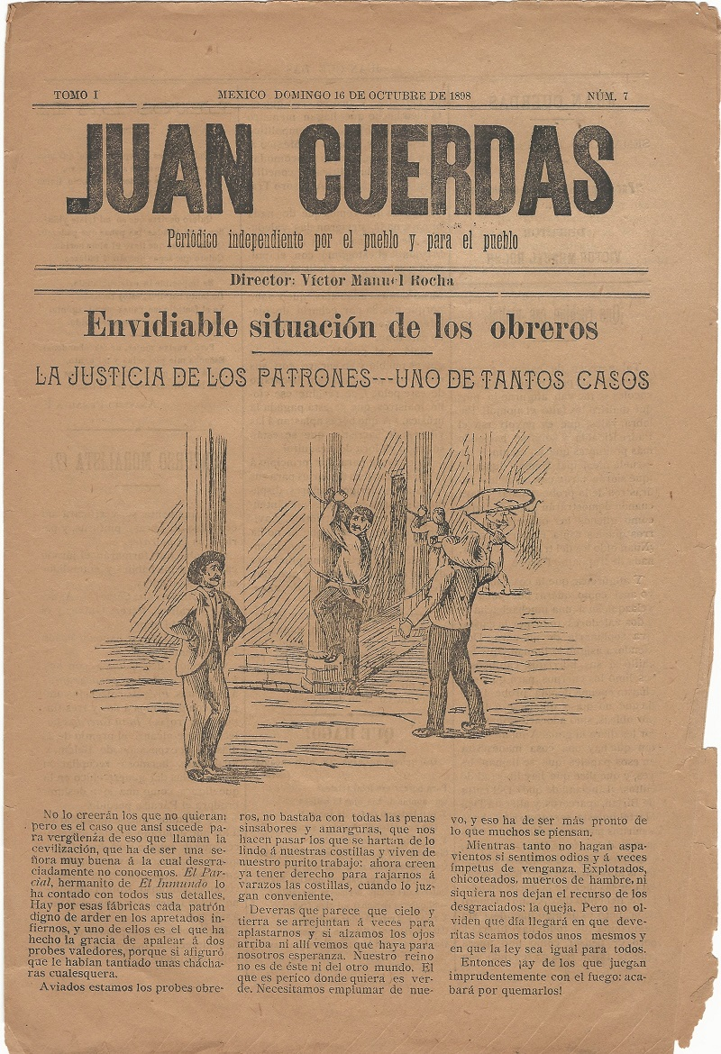
Envidiable situación de los obreros” (1898),
de José Guadalupe Posada

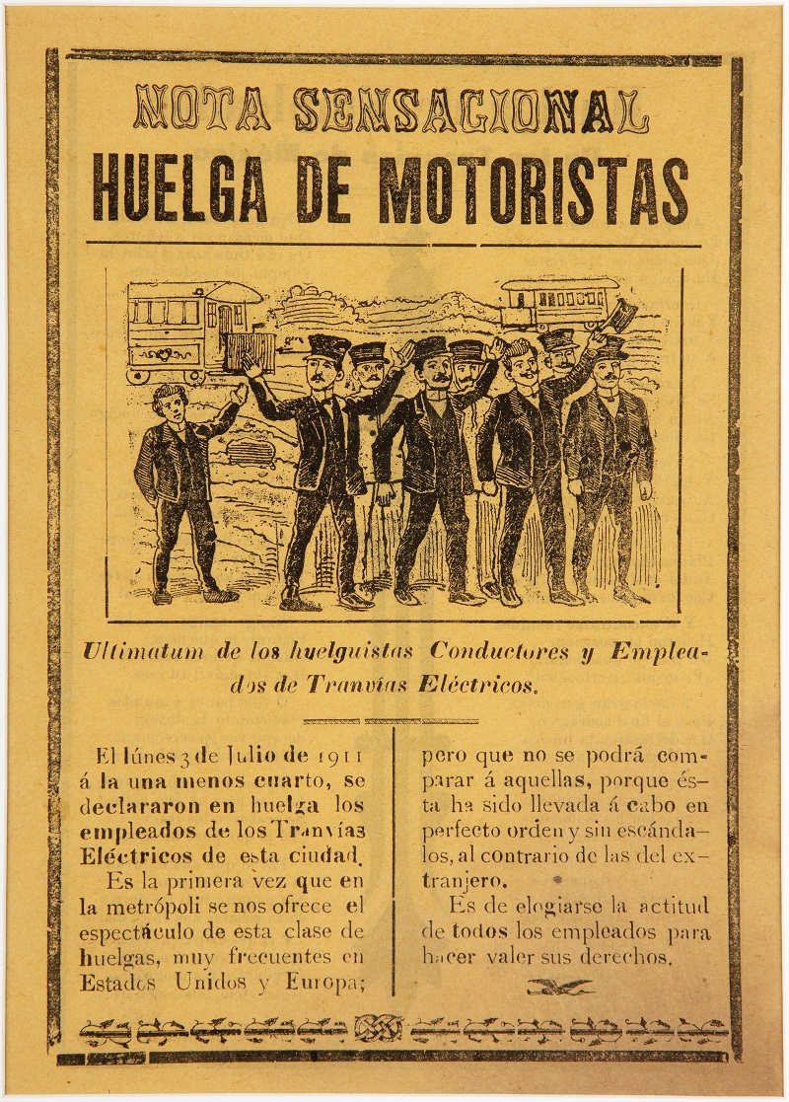
Huelga de motoristas (1911) de José Guadalupe Posada

Los textos que leerás en esta sesión corresponden a los siguientes escritores.

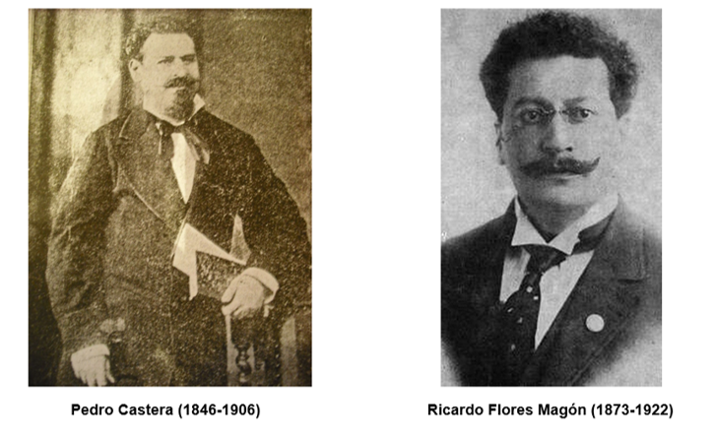

Hoy, literatura: primero, un fragmento del segundo capítulo de la novela Los maduros (1882), del escritor mexicano Pedro Castera, y luego uno del texto “Trabaja, cerebro, trabaja” (1911), de Ricardo Flores Magón.

Se iniciará con un fragmento del segundo capítulo de la novela Los maduros, de Pedro Castera. Mientras lees centra tu atención en todo lo relacionado con la realidad social que se describe, es decir, en la manera en que vivían, según este texto de ficción, tanto el protagonista y su familia como un sector particular de la población mexicana.

Los maduros.
(fragmento)
II

“Por la misma época, trabajaba en el patio de la mina de la Luz un hombre corpulento, casi atlético, dotado de extraordinaria fuerza y al que llamaban sencillamente Luis el Grande, tal vez a causa de su elevada estatura. Era lo que se llama un quebrador.
Todo su trabajo consistía en romper a fuerza de martillazos dados con un macho (martillo de 13 a 20 libras de peso) las piedras grandes extraídas por los tiros de la mina y las cuales variaban en peso de veinte a treinta arrobas. Reducir estas masas de cuarzo a fragmentos de libras, formaba su oficio, que le producía por doce horas de constante trabajo unos seis reales diarios. Todos los demás quebradores ganaban solamente cuatro reales porque no podían resistir aquella faena más que unas ocho horas y esto a lo sumo.

Luis comenzaba su trabajo a las seis de la mañana, levantando y dejando caer alternativamente sobre las piedras su pesado macho que las despedazaba en astillas; después de una o dos horas de aquel trabajo, su rostro se encendía, las venas de su frente se inyectaban, los músculos se le restiraban pareciendo como que iban a romperse, todo su cuerpo se bañaba en sudor y de su garganta brotaba un quejido que, traducido aquí, puede expresarse con una línea llena con estas sílabas: ¡ay!, ¡ay!, ¡ay! A las doce del día tomaba su pobre almuerzo compuesto de carne asada, chile o pimiento frito y gran cantidad de frijoles, preparados al uso del país, todo esto mezclado con trozos de tortilla; después continuaba su mismo trabajo, retirándose a las seis de la tarde para su modesto hogar.

Según se murmuraba había recibido una mediana educación, sus modales no eran bruscos, su lenguaje no era vulgar y al verlo simpatizaba. Sus pasos eran firmes, su andar resuelto, su mirada audaz, pero a la vez era sencillo, humilde y sin afectación, su traje lo formaba un pantalón de gamuza, una blusa de manta, unos zapatos de vaqueta y un sombrero ancho de palma. Todos los trabajadores estimaban en mucho a Luis el Grande. ¿Por qué? Vamos a decirlo:

A los veinte años había quedado huérfano de padre y en el acto se había puesto a trabajar de aquella manera, para sostener a la pobre viuda y a siete niños y niñas, hermanos suyos, de los que el mayor contaba apenas ocho años. Viendo que cuatro reales al día no bastaban para cubrir los alimentos de aquella familia, aumentó su trabajo hasta doce horas, a razón como ya hemos explicado de medio real la hora. Era mucho trabajar pero sin embargo, los niños tuvieron pan.

En los suburbios del Real de la Luz, entonces naciente, poseía una pieza de seis a ocho varas por lado, techada con madera y cuyas paredes eran de igual fábrica; esto formaba la habitación de la familia. Aquel jacal servía de dormitorio, de comedor y de cocina; en cuanto a la sala estaba suprimida, ¿Para qué necesita sala un pobre?

Los niños dormían agrupados en un jergón de paja estrechándose los unos contra los otros para comunicarse calor, y la madre ya anciana, dormía en el suelo; Luis, en un pequeño chiribitil formado con ramas que filtraban el aire y que se hallaba respaldado en una de las paredes de tablas de la pobre choza.

Se desayunaban con atole, comían lo que ya hemos dicho y en la noche cenaban frijoles con tortillas.

No quiero que se crea que trato de mal describir un ser excepcional, en esa época había en Guanajuato más de dos mil familias en igual situación, y actualmente, la tercera parte o una mitad de las poblaciones de todos los minerales de la República viven con idéntica vida. Por lo mismo, el tipo es común.”

Castera, Pedro, Los maduros, Ciudad de México, Secretaría de Cultura /
Dirección General de Bibliotecas, 2016
Biblioteca Virtual de México,
pp. 13-17

¿Qué te pareció el texto? ¿Qué opinas sobre la manera en que el narrador describe tanto a Luis como su contexto? Escribe en tu cuaderno tu opinión al respecto.

Como te pudiste dar cuenta, se muestra con mucha claridad diferentes aspectos clave de la vida del protagonista, como las durísimas jornadas de trabajo, la paga escasa y, en general, el mundo de pobreza e injusticia en el que sobrevivía con su familia.

El narrador describe con mucha precisión aspectos como las condiciones laborales cotidianas, la alimentación (desayuno, almuerzo y cena) vestimenta, vivienda y ciertos aspectos específicos de su historia de vida, la mayoría relacionados con la pobreza.

Te habrás dado cuenta de que el narrador describe con tanto detalle, como si fuera un texto de naturaleza puramente histórica y no ficcional, aspectos tan específicos como las características de la casa del protagonista, los cuales le permiten subrayar las condiciones de marginación en que vivía con su familia:

Poseía una pieza de seis a ocho varas por lado, techada con madera y cuyas paredes eran de igual fábrica; esto formaba la habitación de la familia. Aquel jacal servía de dormitorio, de comedor y de cocina; en cuanto a la sala estaba suprimida, ¿Para qué necesita sala un pobre?

Los niños dormían agrupados en un jergón de paja estrechándose los unos contra los otros para comunicarse calor, y la madre ya anciana, dormía en el suelo; Luis, en un pequeño chiribitil formado con ramas que filtraban el aire y que se hallaba respaldado en una de las paredes de tablas de la pobre choza.

Se trata de un texto de ficción y no histórico; en ese sentido, vale la pena recordar que el texto que leíste forma parte de una novela.

Es un caso interesante, pues, aunque se trata de una novela, el narrador otorga mucha información histórica, pero no sólo a manera de contexto general, sino tan precisa como pueden serlo las medidas de la vivienda, que, por cierto, se expresa en varas, la cual es una medida de longitud empleada anteriormente en España y, por herencia, en distintas partes de México.

En este caso particular, se trata de una novela surgida en un contexto en el que algunos escritores seguían una tendencia artística denominada por ciertos especialistas en la materia como “Realismo”, la cual, a grandes rasgos, aspiraba a contar historias de ficción que representaran la “realidad” con la mayor fidelidad posible, sin idealizarla, con el propósito de criticar y denunciar, entre otras cosas, el orden social de su época, como en el caso del fragmento donde se representa la marginalidad de los mineros.

¿Será que se pueden emplear esta clase de textos literarios como si fueran históricos?

No, porque el propósito con el que se escribe un texto histórico y un texto de ficción es diferente.

Recuerdas cuando estudiaste el relato histórico, observa que el autor de esta clase de textos pretende dar a conocer hechos o acontecimientos históricos específicos que atestiguó o investigó porque los considera relevantes, mientras que los autores de literatura no suelen poseer dicha pretensión, ni siquiera quienes se dedicaron a la perspectiva realista, que, como dije, aspiraba a retratar, analizar y denunciar una “realidad” particular, pero desde el terreno de la ficción y no del de la Historia.

Mientras que el texto histórico es informativo, el literario no, aunque en algunas circunstancias particulares puede servir para dicho propósito.

De cualquier forma, no hay que perder de vista que el propósito de esta sesión es conocer otras realidades y otros modos de ver el mundo por medio de la literatura, y leer y reflexionar en torno a los trabajadores como personajes de la literatura mexicana y a sus respectivas realidades. En ese sentido, ¿Qué más podrías decir sobre los trabajadores como personajes a partir del fragmento de novela que leíste? Escríbelo en tu cuaderno.

No parece casual que el capítulo comience con la descripción de Luis y de su trabajo, pues sirve como punto de partida para representar la realidad vivida por un sector de la población: Los mineros y sus familias.

Parece como si, de ese modo, el narrador le pidiera implícitamente al lector en qué quiere que fije su atención: Su trabajo consistía en romper a fuerza de martillazos dados con un macho (martillo de 13 a 20 libras de peso) las piedras grandes extraídas por los tiros de la mina y las cuales variaban en peso de veinte a treinta arrobas. Reducir estas masas de cuarzo a fragmentos de libras, formaba su oficio, que le producía por doce horas de constante trabajo unos seis reales diarios, todos los demás quebradores ganaban solamente cuatro reales porque no podían resistir aquella faena más que unas ocho horas y esto a lo sumo.

Observa que permite ver que la pobreza y marginación de la que habla era una especie de destino para la mayoría de la población, al menos entre la gente del pueblo que habitaba localidades mineras del país.
Además, el capítulo termina subrayando que las condiciones de vida descritas no eran excepcionales, sino generales, vuelve aún más dura la realidad retratada y denunciada.

No quiero que se crea que trato de mal describir un ser excepcional; en esa época había en Guanajuato más de dos mil familias en igual situación, y actualmente, la tercera parte o una mitad de las poblaciones de todos los minerales de la República viven con idéntica vida, por lo mismo, el tipo es común.

Y logra su propósito, permite conocer y reflexionar en torno a la realidad social de un tiempo y espacio determinados gracias a un texto literario sobre los trabajadores y sobre su realidad.

De eso se trata este ejercicio, precisamente, antes de pasar al análisis del siguiente texto, hay una palabra, “chiribitil” ¿Sabes que significa?

“La madre ya anciana, dormía en el suelo; Luis, en un pequeño chiribitil formado con ramas”.

Y, aunque por el contexto se puede inferir qué significa, es mejor que la busques en el diccionario, para que conozcas su significado preciso.

Chiribitil:

Desván, rincón o escondrijo bajo y estrecho.
Pieza o cuarto muy pequeño.

Ahora ya sabes como cómo era el espacio en el que vivía Luis el Grande: Muy chiquito.

Ahora llegó el momento de leer el segundo texto: Un fragmento de “Trabaja, cerebro, trabaja” de Ricardo Flores Magón, publicado en el periódico Regeneración, el 4 de febrero de 1911 aquí en México.

Recuerdas ese nombre, seguro lo revisaste en las clases de historia. Ricardo Flores Magón fue un político y escritor oaxaqueño, que se opuso férreamente junto con otras personas, como sus hermanos Enrique y Jesús al gobierno de Porfirio Díaz y que, entre otras cosas, se constituyó como precursor de la Revolución mexicana.

En tanto lees el siguiente fragmento, centra tu atención, en todo lo relacionado con los trabajadores. Fíjate cómo son representados y compara dicha representación con la del fragmento de texto que leíste antes, el de Los maduros, de Pedro Castera.

Trabaja, cerebro, trabaja.
(fragmento)

Trabaja, cerebro, trabaja; da toda la luz que puedas dar, y si te sientes fatigado, trabaja, trabaja. La Revolución es una vorágine: se nutre de cerebros y de bravos corazones. A la Revolución no van los malos, sino los buenos; no van los idiotas, sino los inteligentes.
“Trabaja cerebro, trabaja, da luz. Trabaja hasta que te aniquile la fatiga, después vendrán otros cerebros, y luego otros y otros más. La Revolución se nutre de cerebros y de nobles corazones”.

Así pensaba el revolucionario un día en que la intensidad de su trabajo intelectual le había aflojado los nervios, desde su cuartito veía pasar la gente que caminaba en distintas direcciones. Hombres y mujeres parecían atareados, ansiosos y como dominados por una idea fija, todos andaban en pos del pan.

En algunos rostros se notaba la decepción: sin duda esas gentes habían salido a buscar trabajo y volvían a la casa con las manos vacías.
Se acercaba la noche y, a la triste luz del crepúsculo, circulaba la gente. Los trabajadores regresaban a sus casitas con los brazos caídos, negros por el sudor y la tierra. Los burgueses, redondos, satisfechos, lanzando miradas despreciativas a la plebe generosa que se sacrifica para ellos y sus queridas, se dirigían a los grandes teatros o a los lujosos palacios que aquellos mismos esclavos habían construido, pero a los cuales no tenían acceso.

El corazón del revolucionario se oprimió dolorosamente, toda aquella gente desheredada se sacrificaba estérilmente en la fábrica, en el taller, en la mina, dando su salud, su porvenir y el porvenir de sus pobres familias en provecho de los amos altaneros que, al pasar cerca de ella, esquivaban su contacto para preservar de la mugre y del tizne sus ricas vestiduras. Sí, aquella pobre gente se sacrificaba trabajando como mulos para hacer más poderosos a sus verdugos, porque así están arregladas las cosas: Mientras más se sacrifica el trabajador, más rico se hace el amo y más fuerte la cadena.

“Trabaja, cerebro, trabaja; da luz, trabaja hasta que te aniquile la fatiga, dentro de los cráneos de las multitudes hay muchas sombras: ilumina esas tinieblas con el incendio de tu rebeldía”.

Flores Magón, Ricardo, “Trabaja, cerebro, trabaja”, en el periódico Regeneración,
cuarta época, núm. 23, 4 de febrero de 1911, p. 2. Disponible en:
http://archivomagon.net/obras-completas/obra-literaria-1910-1917/cuentos/cuento04/
(Consultado el 24 de marzo de 2021)

¿Qué opinas sobre este texto y lo que se dice acerca de los trabajadores?

El tono de este texto es diferente, resulta más complejo que el anterior, aunque no por ello menos claro en las descripciones de los trabajadores, es de llamar la atención el que aquí no sólo se describe a un tipo de trabajador, como en el texto de Castera, donde el narrador se centra en los mineros. En el texto de Ricardo Flores Magón, el protagonista, un revolucionario, es un trabajador del intelecto, como su autor, cuyo destino, en su opinión, no resulta muy alentador:

“Así pensaba el revolucionario un día en que la intensidad de su trabajo intelectual le había aflojado los nervios”.

“Trabaja, cerebro, trabaja; da luz. Trabaja hasta que te aniquile la fatiga”.

Su labor ya le “Aflojó los nervios” y, por lo visto, “Trabajará hasta que lo aniquile la fatiga”.

Lo cual, se señala desde el título: “Trabaja, cerebro, trabaja”, frase que se repite con variaciones a lo largo del texto y que por la manera en que está redactada, en imperativo, denota un mandato o exhortación (como cuando se analizaron las características de los manuales de juegos de patio), en este caso para que el protagonista trabaje sin cesar.

El texto describe, no sólo parte de la realidad de un trabajador del intelecto, sino también de los trabajadores en general e, incluso, de los desempleados, y, no sobra resaltarlo, la existencia de todos parece destinada al infortunio.

“Hombres y mujeres parecían atareados, ansiosos y como dominados por una idea fija. Todos andaban en pos del pan, en algunos rostros se notaba la decepción: Sin duda esas gentes habían salido a buscar trabajo y volvían a la casa con las manos vacías.
Se acercaba la noche y, a la triste luz del crepúsculo, circulaba la gente. Los trabajadores regresaban a sus casitas con los brazos caídos, negros por el sudor y la tierra”.

Quizá por eso se requería de una Revolución y, valga la redundancia, de revolucionarios como el protagonista y como el autor, dedicados a luchar contra la injusticia, la desigualdad, la pobreza, el abuso de poder, la explotación de los trabajadores.

Y contra los burgueses.

Los burgueses, son mencionados en el texto de Flores Magón y, por la descripción que se hace de ellos, puedes darte cuenta de que se trataba de la clase privilegiada, de quienes solían explotar con mayor frecuencia a los trabajadores.

“Los burgueses, redondos, satisfechos, lanzando miradas despreciativas a la plebe generosa que se sacrifica para ellos y sus queridas, se dirigían a los grandes teatros o a los lujosos palacios que aquellos mismos esclavos habían construido, pero a los cuales no tenían acceso”.

Parece que la realidad de ninguno de los trabajadores representado en los textos que leíste era muy alentadora.

La Revolución parece una consecuencia lógica de la desigualdad y la explotación de las mayorías, es decir, de sus causas. En ese sentido, las coincidencias en las maneras de representar a los personajes no parecen gratuitas.

Es importante esaltar las fechas de publicación de ambos textos: “Los maduros” durante el Porfiriato, y “Trabaja, cerebro, trabaja” durante los primeros meses de la Revolución Mexicana.

¿En la actualidad, cómo crees que podría representarse la realidad de la mayoría de los trabajadores por medio de la literatura? Quizá de manera no tan diferente.

Si estás interesado en leer más literatura relacionada con los trabajadores, a continuación se presentan los títulos siguientes, para que selecciones, aquellos que te sean atractivos.

Títulos y autores de algunas obras en las que se aborda el tema de los trabajadores:

- La quinta modelo (1856) - José María Roa Bárcena.
- Santa (1903) - Federico Gamboa.
- La ciudad roja (1932) - José Mancisidor.
- Chimeneas (1937) - Gustavo Ortiz Herrán.
- Cuando engorda el Quijote (1937) - Jorge Ferretis.
- Camarada (1938) - Raúl Carrancá Trujillo.
- Los días terrenales (1949) - José Revueltas.
- José Trigo (1966) - Fernando del Paso.
- Muertes de Aurora (1980) - Gerardo de la Torre.

Conociste otras realidades y otros modos de ver el mundo por medio de la literatura. En particular, reflexionaste sobre los trabajadores como personajes de la literatura mexicana a partir de la lectura de un fragmento de la novela Los maduros (1882), de Pedro Castera, y de otro fragmento del texto “Trabaja, cerebro, trabaja” (1911), de Ricardo Flores Magón. Esto permitió reflexionar sobre la realidad social de un tiempo y espacio determinados por medio de un texto literario sobre los trabajadores y sobre sus respectivas realidades.

El reto de hoy:

Dialoga con alguno o algunos de tus familiares, a fin de que te comenten alguna anécdota de su trabajo y regístrala en tu cuaderno. Analiza, lo que te comentaron tus familiares, ¿Tiene algo de parecido con los fragmentos que leiste? ¿Por qué?

Si te es posible, consulta otros libros o materiales para saber más sobre el tema.

¡Buen trabajo!

Gracias por tu esfuerzo.

Para saber más:
Lecturas

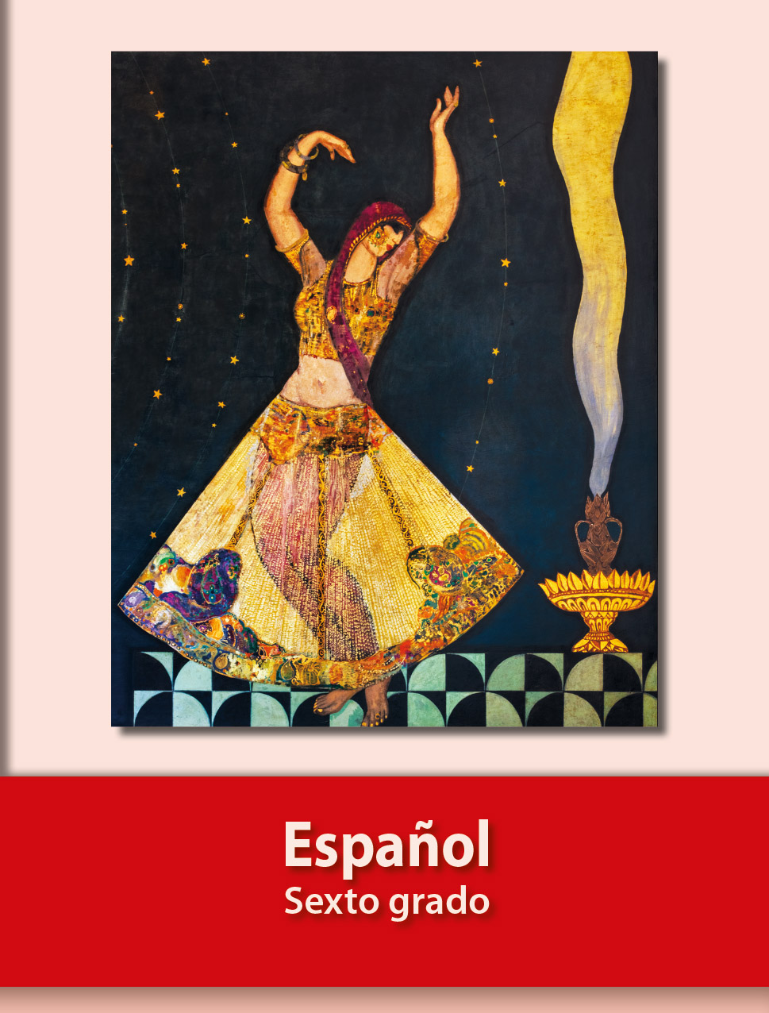
https://libros.conaliteg.gob.mx/20/P6ESA.htm

